Консультация для родителей: «Влияние лепки на развитие ребёнка»
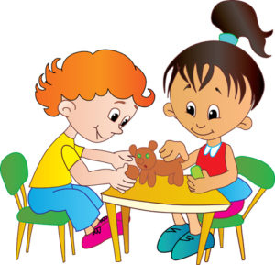
“Истоки способностей и дарований детей – на кончиках их пальцев. Чем больше уверенности в движениях детской руки, тем тоньше взаимодействие руки с орудием труда, сложнее движения, ярче творческая стихия детского разума. А чем больше мастерства в детской руке, тем ребенок умнее…”.
В. А. Сухомлинский
Лепка – одно из древнейших видов искусства, который направлен на придание формы пластическому материалу (пластилину, глине, пластике, и друг.) с помощью рук и вспомогательных инструментов.
Лепка – это одно из художественных средств для эстетического воспитания детей дошкольного и школьного возраста. Ребенок, рано начавший лепить, опережает своих сверстников в освоении различных навыков, так как лепка способствует развитию имеющихся у ребенка интеллектуальных и творческих задатков.
Лепка содействует гармоничному развитию личности ребенка, помогает создавать обстановку эмоционального благополучия, обеспечивать развитие у детей способностей к эстетической деятельности.
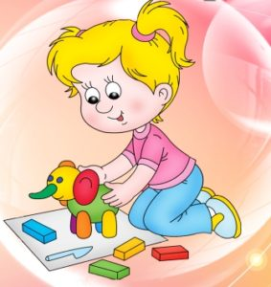
Лепка положительно влияет на здоровье ребёнка.
В процессе манипуляций с материалами для лепки идёт естественный массаж биологически активных точек расположенных на ладонях и пальцах рук, что положительно сказывается на общем самочувствии ребёнка.
Формируется общая умелость рук, в том числе и мелкая моторика — движения рук совершенствуются под контролем зрения и кинестетических ощущений, поэтому приобретаемые навыки оказывают колоссальное влияние на развитие физических и психических процессов и на всё развитие ребёнка в целом. Кроме того, решается большая часть мыслительных задач — рука действует, а мозг фиксирует ощущения, соединяя их со зрительными, слуховыми, тактильными восприятиями в сложные, интегрированные образы и представления.
В процессе лепки ребенок разминает пальцами тесто, глину, пластилин; регулирует силу нажатия; координирует работу обеих рук одновременно. Данная работа способствует подготовке руки к письму, укрепляя мелкие мышцы руки, учит регулировать нажим при письме, красиво писать, не испытывая при этом усталости и отрицательных эмоций.
В процессе лепки развиваются все психические процессы: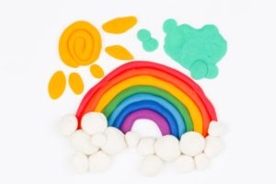
1) восприятие – процесс приема и переработки человеком различной информации, поступающей в мозг через органы чувств. Ребенок отражает объект в целом, выделяет его части, соотносит пропорции изображения, учится условно передавать с помощью символов реальные объекты и формы, обобщает, анализирует, сравнивает;
2) память — ребенок воспроизводит запечатленные и сохраненные представления и образы окружающего мира, обращается к художественному слову, описывая или обыгрывая скульптуры;
3) внимание – состояние психологической концентрации, сосредоточенность на каком-либо объекте. Ребенок учится концентрироваться на выполнении работы долгое время;
4) мышление — ребенок учится анализировать качество выполнения поделки, устранять имеющиеся ошибки, планировать свою деятельность
Влияние лепки на развития эмоциональной сферы
Эмоциональное душевное обогащение ребенка осуществляется посредством знакомства с произведениями искусства разных жанров, что позволяет обогатить впечатления ребенка, его воображение (способность представлять отсутствующий или реально не существующий объект, удерживать его в сознании и мысленно манипулировать им).
В лепке ребенок передает свои впечатления об окружающем мире, свои эмоции, переживания, впечатления, свое отношение к миру. Учится передавать выразительность изображаемых образов, овладевает способами творческих действий, которые в дальнейшем помогут ему самостоятельно организовать свою деятельность.
Рассматривая свойства предмета (форму, строение, цвет, величину, расположение в пространстве), у детей развивает чувство цвета, формы, ритма, являющиеся компонентами эстетического чувства. Эстетическое восприятие, прежде всего, следует направлять на предмет в целом — красоту цвета, стройность формы, пропорциональность частей и т. д. Затем обращаем внимание детей на отдельные свойства, которые необходимо будет передать в работе. В конце рассматривания и анализа предмета вновь возвращаемся к целостному восприятию.
Влияние лепки на социализацию ребенка
Ребенок связан с окружающими его людьми взаимными правилами и обязанностями:
— «для себя» — подчинение правилам, самоутверждение в коллективе сверстников, презентация себя и своих возможностей;
— «для других» — выполнение обязанностей, объединение общим делом, заданием, распределение ролей и зоны ответственности, умение слушать других, доказывать свою точку зрения.
Во время лепки у детей формируются такие личностные качества, как инициативность, пытливость, самостоятельность, целенаправленность, сосредоточенность. Проявляется произвольность поведения — способность действовать по собственной инициативе, сознательно подчинять свои действия правилу; ориентироваться на заданную систему требований; внимательно слушать говорящего и точно выполнять задания, предлагаемые в устной форме; самостоятельно выполнять требуемое задание по заданному образцу; доводить дело до конца.
В заключении хочется сказать. Лепка ненавязчиво и интересно позволяет сформировать важные для готовности к школе процессы, приобрести навыки. Все это происходит в психологически комфортной для воспитанника обстановке.

Лучшие рецепты пластилина
Сегодня я хочу обсудить с вами очень интересную тему: домашний пластилин рецепт. Более того, расскажу об удивительных свойствах «умного пластилина», который нынче имеет огромную популярность. Полагаю, что это немаловажно для многих родителей, дети которых любят лепить пластилином.

Кратко о пластилине
Название «пластилин» происходит от итальянского «hlastilina”, от древнегреческого «лепной», материал для лепки. С этим материалом каждый из нас знаком с детства. Он изготавливался из очищенной и размельчённой в порошок глины, воска, животных жиров и других веществ, препятствующих высыханию.
Пластилин был изобретен в Англии в 1897 году преподавателем школы искусств В. Харбуттом. Промышленное производство пластилина началось в Германии в 1900 году с добавлением красителей. Вот уже более сотни лет пластилин не утратил своей популярности. В настоящее время при производстве пластилина используются высокомолекулярный полиэтилен, поливинилхлорид, синтетические каучуки и другие высокотехнологичные материалы.

Какая польза ребёнку от занятий с пластилином
Медицина настоятельно рекомендует это занятие для детей, как одно из лучших, по развитию их мелкой моторики. Мелкая моторика – это способность выполнять мелкие и точные движения кистями и пальцами рук в результате скоординированных действий нервной, мышечной и костной систем. Здесь применим термин «ловкость рук». Мелкая моторика очень важна, так как она связана с нервной системой, зрительной системой, вниманием, памятью и восприятием ребёнка. Учёные утверждают, что мелкая моторика способствует развитию речи, поскольку моторный и речевой центры в головном мозге расположены очень близко друг к другу. Поэтому стимуляция моторного центра приводит к активизации и речевого центра.

